实 验 报 告

|  |  |  |  |  |  |  |  |
| --- | --- | --- | --- | --- | --- | --- | --- |
| 班级学号 | 202015116 | 班级排序号 | 19 | 姓名 | 梁祺若 | 实验日期 | 2022.3.31 |
| 实验名称 | | | | 实验三: 函数 | | | |

1. 排序算法

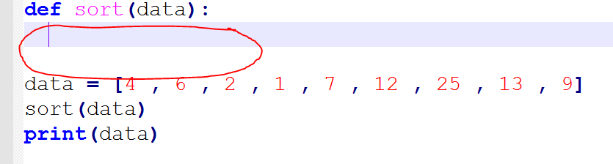

在上述红色区域内填写代码，完善sort函数，使其最终能够对列表又大到小排序。请分别使用选择排序法、冒泡排序法和快速排序法实现sort函数。

选择排序：

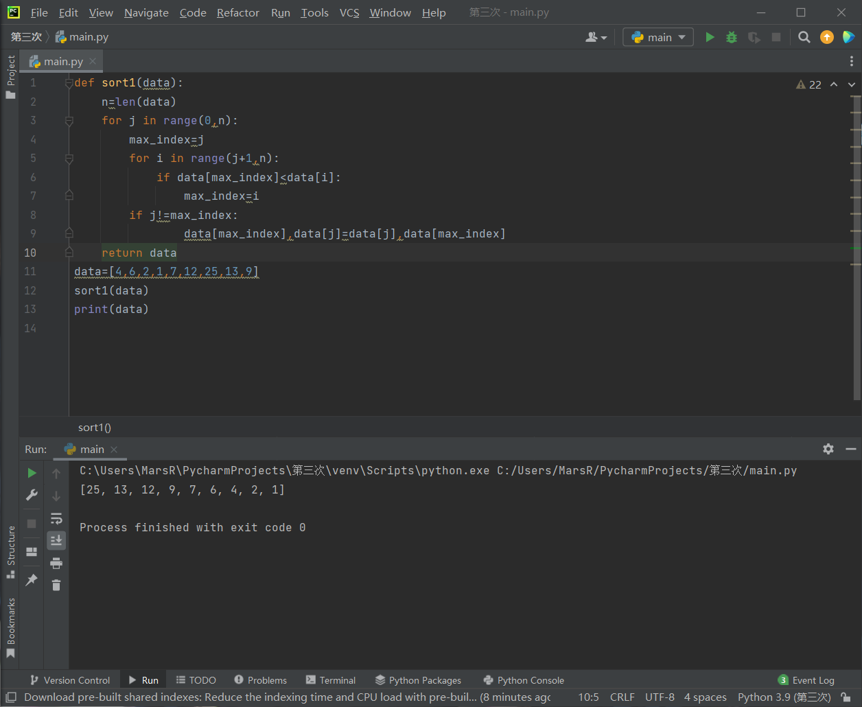

冒泡排序：

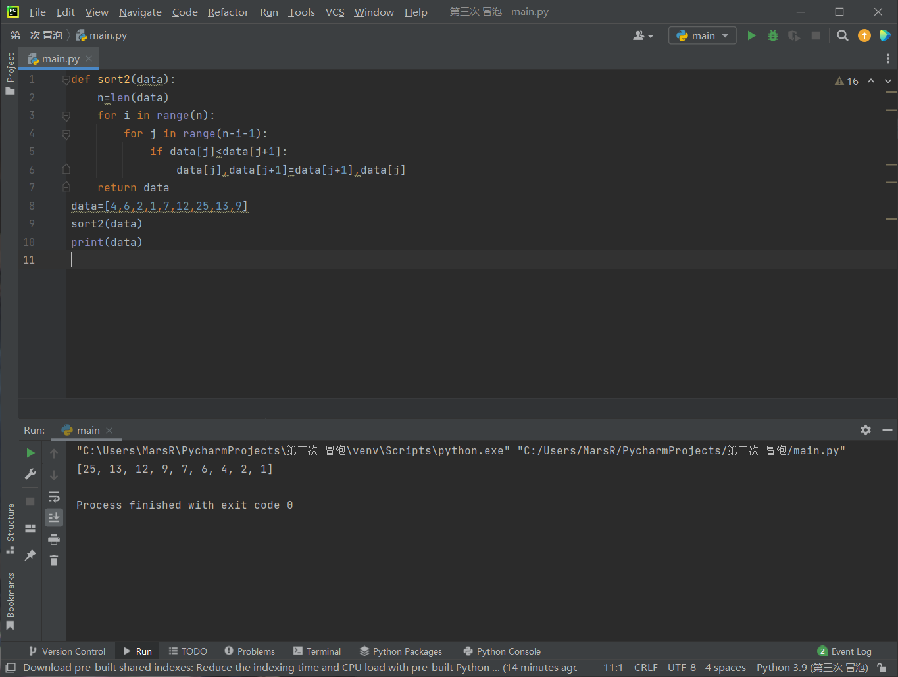

快速排序法：

